Внеклассное мероприятие по русскому языку в 7 классе

Тема: лингвистический поединок «Знатоки русского языка»
Цель: совершенствование знаний по русскому языку
Задачи:
1) выявить знатоков русского языка, раскрыть творческий потенциал учащихся;
2) развивать надпредметные умения и навыки (анализировать, сравнивать, обобщать, конкретизировать);
3) развивать умения слушать, вести диалог, монолог, делать умозаключения, красиво и точно выражать свои мысли;
4) расширить и обобщить знания студентов по лексике и фразеологии, грамматике и риторике, орфографии и орфоэпии;
5) воспитывать интерес к предмету, к родному языку;

Тип мероприятия: лингвистический поединок
Оборудование: интерактивная доска, мультимедиа, раздаточный материал
(карточки)

Сценарий конкурса

- Мотивационно-организационный этап

Ведущий I. Семь чудес света… Такое название во времена античности получили поражающие своим великолепием, размерами, красотой, техникой исполнения творения человеческого гения. Это египетские пирамиды, храм Артемиды в Эфесе, висячие сады Семирамиды в Вавилоне, Фаросский маяк в Александрии, статуя Зевса в Олимпии, Гелиоса в Родосе.
Ведущий II. А самое удивительное и неповторимое чудо – человеческий язык, позволяющий нам выразить свои мысли, чувства, настроения, передать увиденное и услышанное.
Ведущий I. Я люблю свой родной язык!
Он понятен для всех,
Он певуч,
Он, как русский народ, многолик,
Как держава наша, могуч.

Ведущий II. Он язык Луны и планет,
Наших спутников и ракет,
На совете за круглым столом
Разговаривайте на нём:
Недвусмысленный и прямой,
Он подобен правде самой.

Ведущий I. Так писал о своём родном русском языке известный поэт А.Яшин в стихотворении «Русский язык».

Ведущий II. А.И. Куприн нашёл такие слова для описания человеческого языка:
«Вот скрипнула калитка… Вот прозвучали шаги под окнами… Я слышу, как он открывает дверь. Сейчас он войдет, и между нами произойдет самая обыкновенная и самая непонятная вещь в мире: мы начнём разговаривать. Гость, издавая звуки разной высоты и силы, будет выражать свои мысли, а я буду слушать эти звуковые колебания воздуха… И его мысли станут моими…»

Ведущий I. Сегодня мы проводим конкурс «Знатоки русского языка», где каждый может проявить свой интеллект, свои знания в области русского языка, эрудицию, мышление, находчивость. Для этого нам нужно разделиться на 3 команды.

II. Основная часть

Конкурс 1 «Разминка»
- Ну что ж, ребята, давайте проверим, как легко вы справитесь с моими вопросами ( каждой команде по очереди задается вопрос)
1. У человека - одно, у вороны - два, у медведя - ни одного. Что это? (буква "о")
2. Какое наречие пишется с двумя черточками и двумя мягкими знаками? (Точь-в-точь)
3. Когда руки бывают местоимениями? (Вы-мы-ты)

Конкурс 2. «Замени одним словом».
- Мы немного размялись, теперь начнем игру. За каждый правильный ответ команда получает 1 балл. ( ребята записывают ответы на карточках)
Задача – заменить фразеологизм одним словом.
1. Кот наплакал – мало
2. Развесить уши - слушать
3. Как снег на голову - неожиданно, внезапно
4. Плевать в потолок – бездельничать
5. Зарубить на носу - запомнить
6. Бить баклуши – бездельничать
7. Обвести вокруг пальца - обмануть
8. Сидеть сложа руки – бездельничать
9. Навострить лыжи – убежать
10. Не ударить в грязь лицом – не подвести
( проверка, подведение промежуточных результатов)

3. Конкурс скороговорщиков.
- Для следующего конкурса я приглашаю из каждой команды по 1 человеку. Каждый получает по одной скороговорке. Проговорить ее нужно быстро по 3 раза.
Кукушка кукушонку купила капюшон, как в капюшоне кукушонок смешон!
Карл у Клары украл кораллы, а Клара у Карла украла кларнет.
Вёз корабль карамели, наскочил корабль не мели, и матросы три недели карамель на мели ели.
Я - вертикультяп. Могу вертикультяпнуться, могу вывертикультяпнуться.
Дятел дуб долбил, долбил, продалбливал, да не продолбил и не выдолбил.
Краб крабу продал грабли. Продал грабли крабу краб; грабь граблями сено, краб!

Конкурс 4 «Лингвистические задачи»
- Вы отлично справляетесь с моими заданиями. Но я верю, что смогу подловить вас на ошибке. Я предлагаю каждой команде по 1 карточке, на которой написана лингвистическая задача. Вам нужно по истечении времени дать ответ на поставленный вопрос.
Командам дается определенное время на обдумывание вопросов:
- Северное сияние влияет на работу гáзопроводов и нéфтепроводов. Все ли правильно в этой фразе? (неверное ударение). газопровОдов, нефтепровОдов
- Реклама шоколада: «Он самый южный, самый молочный». С чем вы не согласны? (Сравнительная степень относительных прилагательных)
- На ценниках в магазинах пишут: «Мясо говядины, мясо свинины».
Правильно ли оформлены такие ценники? (Нет, потому что говядина – мясо коровы, быка, нужно писать: говядина, свинина)

Конкурс 5 «Старина»
Ведущий: Вы прибыли на станцию забытых слов. Послушайте стихотворение, им посвященное.
Исчезнувшие слова.
А вам не горько, что в гримасах быта,
В толпе, привыкшей огрызаться зло,
Так много превосходных слов забыто,
Исчезло, кануло во мрак, ушло?
А вам не хочется, чтоб кто-то вдруг
Вас проводил такими вот словами:
«О, да хранит Вас небо, милый друг,
И благоденствие да будет с Вами!»

- А как мы называем слова, о которых идёт речь в стихотворении? (Ответ: Это слова, которые вышли из активного употребления в речи, это устаревшие слова). Вам предлагается вспомнить забытые слова. Задание: подписать устаревшие названия частей человеческого тела, часто встречающиеся в русской поэзии (очи, уста, выя, перси, рамена, десница, перст, длань, шуйца, чело, ланиты)
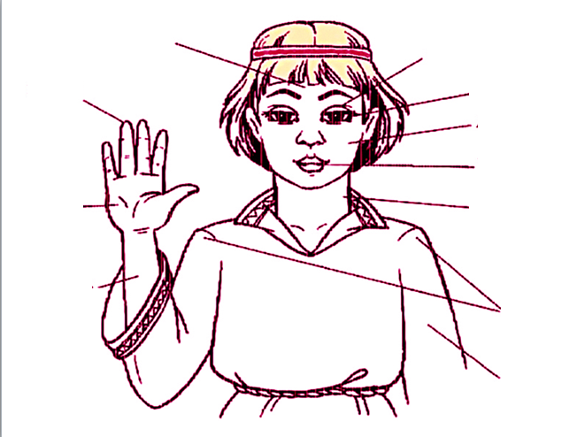
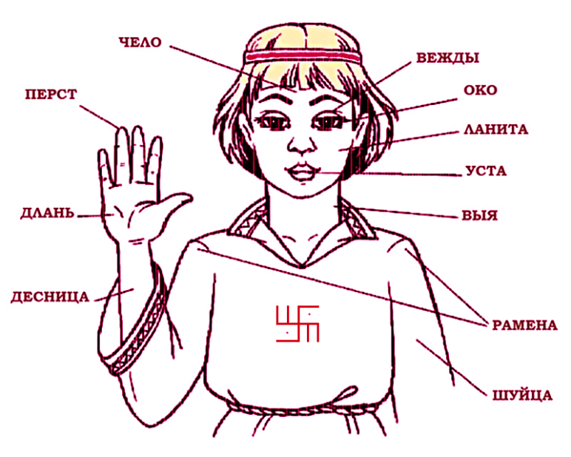

Конкурс 6 «Шарады»

Ведущий I. А теперь для вас награда,
вот загадка, вот шарада!
Знаете ли вы, что такое шарада?
Ведущий II. Шарада – это загадка, в которой задуманное слово делится на несколько частей, каждая из которых представляет собой отдельное слово. Шарады нам нужны не только для развлечения, но и для учебы… вам предстоит отгадать предложенные шарады.

1. Из писка птиц мой первый слог возьмите,
Второй – с бараньей головы…
Откройте печь и там найдете
То, что не раз едали вы.
(пирог)
2. Предлоги эти – просто чудо!
Один – туда, другой – оттуда,
А целое – у наших ног,
Пушистый, ласковый зверек
(кот)
3. Раз – союз и два союз.
Заключили мы союз.
К нам пришел еще предлог,
Получился порошок
Если этот порошок молочком разбавим
Удовольствие большое всем друзьям доставим.
(какао)
4. Первое — предлог,
Второе - летний дом,
А целое порой
Решается с трудом.
(За-дача)
5. Начало слова — лес,
Конец — стихотворение,
А целое — растет, хотя и не растение.
(Бор-ода)
6. Мой первый слог найдешь
в линейках нотных,
Два остальных — защита у животных.
(До-рога)
7. Три первые буквы — тревоги сигнал,
А последние две — предлог,
Целое — каждый в лесу видал
И в печке зимою жег.
(Сос-на)
8. Мой первый слог —
Союз известный и предлог.
Ищи другие в огороде,
А целое — в стрелковом взводе.
(А-в-томат)
9. Первое мычит, второе жужжит,
А целое спокойно на голове лежит.
(Вол-осы)
( подведение промежуточных итогов)

Конкурс 8 «Найди антоним».
- Ребята, знаете ли вы, что такое антонимы? Анто́нимы — это слова различные по звучанию и написанию, имеющие прямо противоположные лексические значения, например: «правда» — «ложь», «добрый» — «злой», «говорить» — «молчать». А сможете ли вы найти антонимы к фразеологизмам?

Каждой команде дается карточка с заданием: к каждому фразеологизму левой колонки найти противоположный по смыслу фразеологизм из правой колонки (3 минуты). За каждый правильный ответ – 1 балл.
1. На руках носить. 1. С открытой душой.
2. От доски до доски. 2. Своим горбом жить.
3. Камень за пазухой держать. 3. Ворон считать.
4. На чужой шее сидеть. 4. Держать в ежовых рукавицах.
5.Лясы точить. 5. Воды в рот набрать.
6. Держать ухо востро. 6. Не покладая рук.
7. Сидеть сложа руки. 7. В руки взять.
8. От рук отбиться. 8. С пятого на десятое.
9. Во всю Ивановскую. 9. Держать язык за зубами.
Ответы: 1-4, 2-8, 3-1, 4-2, 5-9, 6-3, 7-6, 8-7, 9-5
III. Завершающий этап

Ведущий I. Дорогие друзья! Вот и подходит наша встреча к концу. Многие из вас показали блистательные знания, умения владеть удивительными законами русского языка, проявили любовь к нему, узнали что-то новое, интересное. А теперь нам нужно подвести итоги и выявить победителя.
( награждение команд грамотами)

Ведущий II.
Учитесь с улыбкой,
Шутите, учась!
Любая ошибка
Исчезнет, боясь
Весёлой науки
И радостных глаз.
Учитесь без скуки –
Вперёд! В добрый час!

